Слоги.
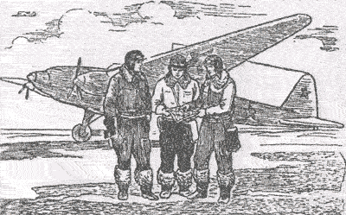
- Кто нарисован на картинке?
- Что они делают?
- Что ещё нарисовано на картинке?
- Где находится самолёт?
Наши лётчики.
Мы летаем высоко.
Мы летаем низко.
Мы летаем далеко.
Мы летаем близко.
Если мы врага бомбим,
не уходит враг живым.
Упражнение 1. Спишите это стихотворение, разделяя слова чёрточками на слоги.
Образец: Мы ле-та-ем вы-со-ко.
Упражнение 2. Спишите, разделяя слова на слоги. Прочитайте написанное все вместе хором.
Степи, озёра,
луга и поля —
всё это наша
родная земля.
Слова делятся на слоги.
В слове столько слогов, сколько в нём гласных звуков.
Упражнение 3. Спишите стихотворение, разделяя слова
черточками на слоги. Выучите его наизусть для хорового чтения.
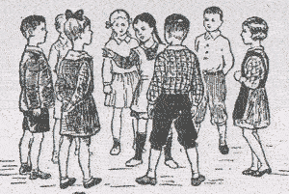
Считалка.
Гори, гори ясно,
чтобы не погасло.
Гори, гори ярче —
лето будет жарче,
а зима теплее,
а весна милее...
Пусть несут в колоду
пчёлы больше мёду;
пусть в полях пшеница
густо колосится.
Упражнение 4. Составьте слова из слогов и запишите их.
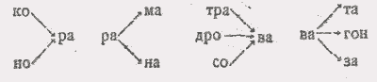
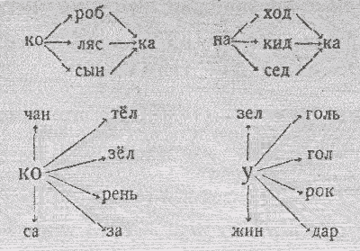
В. Г. Поляков и В. М. Чистяков

